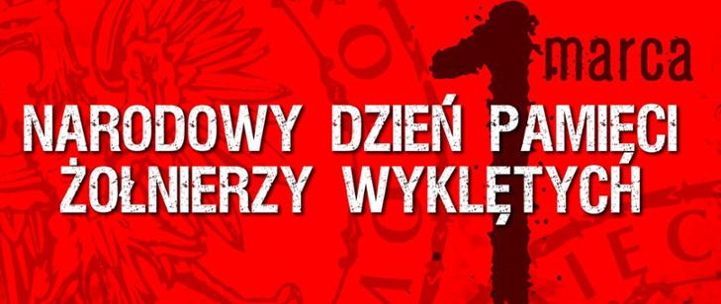
KONKURS – Żołnierze Wyklęci
BOHATEROWIE NIEZŁOMNI
Organizatorzy – nauczyciele historii: A. Łachacz, A. Czechowska
Cele Konkursu:
- Upamiętnienie Narodowego Dnia Pamięci Żołnierzy Wyklętych (1 marca 2021).
- Upowszechnianie wśród uczniów wiedzy o żołnierzach Wojska Polskiego, którzy walczyli o niepodległość Polski po II wojnie światowej.
- Upowszechnianie wiedzy historycznej istotnej dla tożsamości narodowej, regionalnej oraz kształtowania postaw obywatelskich i patriotycznych.
- Wdrażanie uczniów do samokształcenia, rozbudzenie zainteresowań
i rozwijanie uzdolnień uczniów.
- Kształtowanie postaw patriotycznych poprzez propagowanie i pogłębianie wiedzy
o działalności drugiej konspiracji w latach 1944-1963.
- Kultywowanie wartości, ideałów i postaw żołnierzy Polskiego Państwa Podziemnego walczących o suwerenną Polskę po zakończeniu II wojny światowej.
- Wzbogacenie wiedzy historycznej o nieznane wcześniej treści na temat Żołnierzy Wyklętych (niepublikowane wspomnienia, zdjęcia i pamiątki rodzinne).

Prace konkursowe
- Praca multimedialna o Żołnierzach Wyklętych lub o jednej wybranej postaci spośród nich (Można wykorzystać dostępne zdjęcia, muzykę i filmy z polecanych stron internetowych pod warunkiem podania źródła.) -
- Praca plastyczna o Żołnierzach Wyklętychlub o jednej wybranej postaci spośród nich.

Prace będą oceniane w dwóch kategoriach wiekowych:
Uczniowie klas IV – VI
Uczniowie klas VII - VIII
Kryteria oceniania.
  - Poprawność merytoryczna – zgodność treści z prawdą historyczną
o Żołnierzach Wyklętych, umiejscowienie postaci i wydarzeń w czasie
i przestrzeni.
  - Oryginalność ujęcia tematu.
  - Poprawność językowa.
  - Estetyka pracy.
  - Autorem pracy może być tylko jeden uczeń. Plagiaty tekstów oraz skopiowane grafiki bez podania źródła dyskwalifikują pracę.
  - W pracy plastycznej organizatorzy nie stawiają żadnych ograniczeń
w użytej technice plastycznej i wybranych środkach wyrazu.

Parametry prac konkursowych:
    - Prace multimedialne: prezentacje nie mogą zawierać więcej niż 10 slajdów, a filmy nie powinny być dłuższe niż 5 min.
    - Prace plastyczne powinny być wykonane w formacie min. A4, techniką dowolną, w przypadku rzeźb i figur przestrzennych nie obowiązuje ograniczenie formatu.

Harmonogram Konkursu:
1. Prace konkursowe podpisane ( imię i nazwisko, klasa) należy przekazać do szkoły do dnia 24. 02. 2021r.
2. Prezentacje multimedialne oraz filmy należy przesłać do organizatorów konkursu:
A. Łachacz, A. Czechowska.

Uczestnicy konkursu otrzymają oceny z historii oraz punkty z zachowania.
Wystawa prac konkursowych będzie dostępna na stronie internetowej naszej szkoły oraz na holu szkolnym.

